Университет ИТМО

Факультет программной инженерии и компьютерных технологий

Лабораторная работа №3

По дисциплине «Тестирование Программного обеспечения»

Вариант №

Выполнили

Студенты группы: Р33101

Новиков Е.С  
Исупов Д.В

Преподаватель: Машина Е.А

Санкт-Петербург

2024

Задание:  
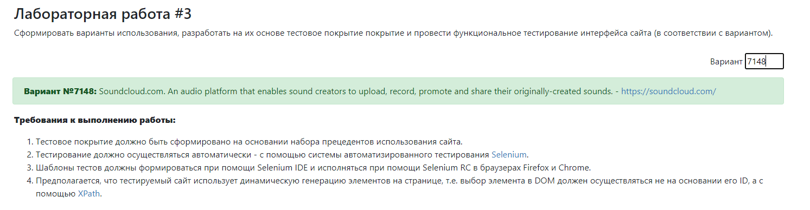

Use case:  
  
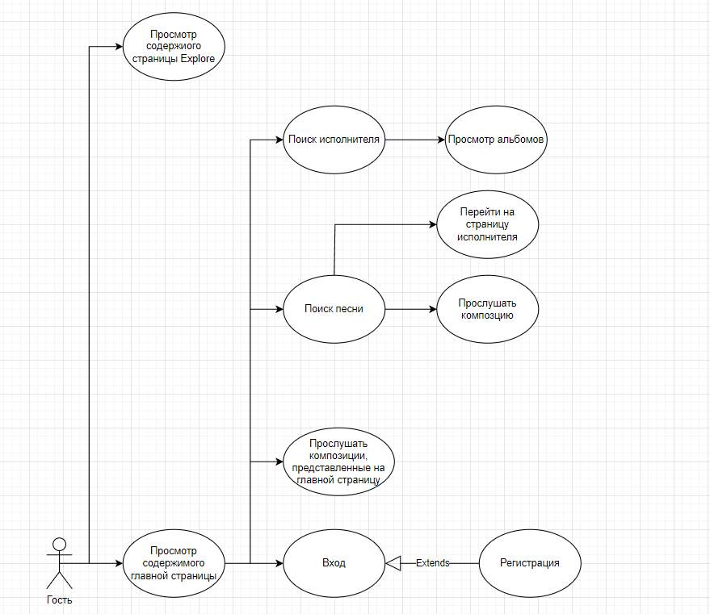

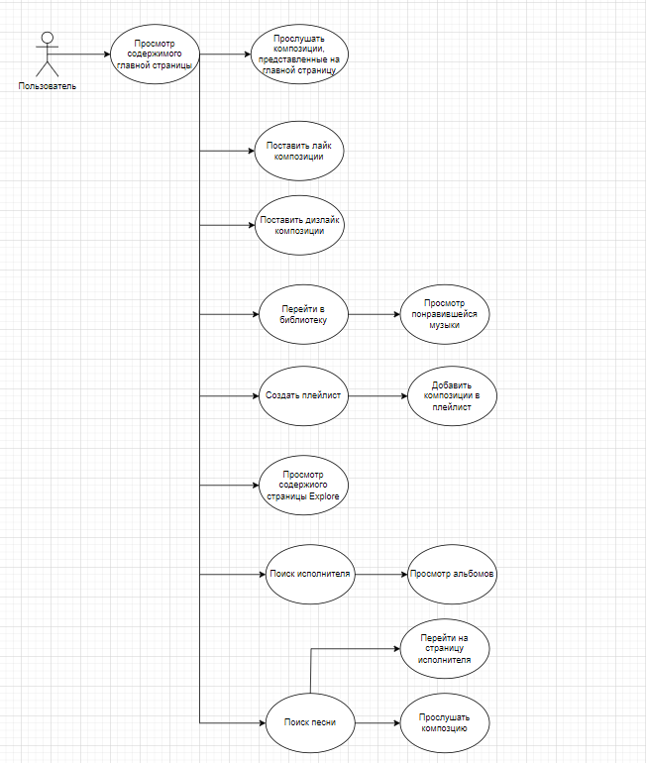

Checklist:

|  |  |
| --- | --- |
| Функциональные требования | Chrome 124 |
| Корректный переход пользователя на страницу explore | passed |
| Корректный поиск песни | passed |
| Корректный переход на исполнителя по песне | passed |
| Корректный поиск исполнителя | passed |
| Корректный просмотр альбомов исполнителя | passed |
| Корректное поведение при прослушивании композиций на главной странице | passed |
| Корректная авторизация пользователя | passed |
| Корректный механизм оценивания композиций (лайк/дизлайк) | passed |
| Корректное просматривание понравившихся композиций | passed |
| Корректное создание плейлиста | passed |
| Корректное добавление композиции в созданный плейлист | passed |

Описание набора тестовых сценариев

1. Переход на страницу explore

* Находясь на главной странице, кликнуть на кнопку, перенаправляющую на страницу explore.

1. Поиск песни

* Находясь на главной страницу, нажать на поле ввода
* Ввести наименование песни
* Нажать enter
* Выбрать категорию «Треки»
* Кликнуть на имя исполнителя

1. Поиск исполнителя

* Находясь на главной страницу, нажать на поле ввода
* Ввести имя исполнителя
* Нажать enter
* Просмотреть альбомы исполнителя

1. Прослушивание композиций на главной странице:

* Находясь на главной странице, кликнуть на показ рекомендованных композиций.
* Убедиться, что композиции воспроизводятся.

1. Авторизация

* Находясь на главной странице, кликнуть на кнопку “Sign in”
* На странице авторизации нажать на поле ввода почты.
* Ввести почту
* Нажать кнопку перехода к следующей странице
* На следующей странице авторизации ввести пароль
* Кликнуть на кнопку перехода.
* После входа в аккаунт проверить имя профиля на соответствие ожидаемому значению.

1. Оценивание композиций (лайк)

* Предварительно авторизовавшись, на главной странице нажать на кнопку просмотра композиций
* Лайкнуть композицию

1. Оценивание композиций (дизлайк)

* Предварительно авторизовавшись, на главной странице нажать на кнопку просмотра композиций
* дизлайкнуть композицию

1. Просмотр понравившихся композиций

* Предварительно авторизовавшись, на главной странице нажать кнопку перехода в библиотеку.
* Находясь на странице библиотеки, нажать на кнопку просмотра понравившихся композиций.

1. Создание плейлиста

* Предварительно авторизовавшись, на главной странице нажать кнопку создания плейлиста
* Ввести название плейлиста
* Выбрать уровень приватности плейлиста
* Нажать на кнопку создания плейлиста
* Добавить композицию в плейлист

Исходный код есть на моем [github](https://github.com/lesswixx/TPO-3)

Уровень тестового покрытия:  
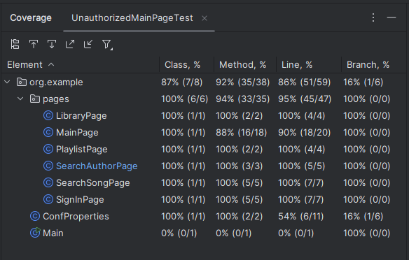

Вывод: в ходе выполнения данной лабораторной работы мы провели функциональное тестирование сайта music.youtube.com с помощью такого инструмента, как selenium.